Управление образования администрации муниципального района
«Ровеньский район» Белгородской области

Муниципальное бюджетное учреждение дополнительного образования
«Районная станция юных натуралистов
Ровеньского района Белгородской области»

Муниципальное бюджетное общеобразовательное учреждение
«Новоалександровская средняя общеобразовательная школа
Ровеньского района Белгородской области»

Номинация: «Экотрадиции»

Творческая работа
«Новоалександровка – частичка страны Хохляндии»

Выполнила: Солодун Анастасия,
ученица 9 класса,
Руководитель: Тарабан И.Н.,
старшая вожатая

с. Новоалександровка, 2021 г.
Содержание

- Введение ………………………………………………………………… 3
Глава I Из истории страны Хохляндии ……………………………… 3- 5
  - Что такое суржик …………………………………………4
  - Местный говор в народном творчестве ….…….……… 5
  - Особенности языка нашей местности …………………. 5
Глава II Народные обычаи и праздники………………………………… 7-9
  - Народный праздник труда………………………………. 7
  - Русская печь ……………………………………………… 8
  - Рождественские праздники ………………………………. 9
Глава III Хохлацкие кушанья
  - «Кэндюх» - хохлацкое кушанье………………………… 9
  - Хохлацкое сало ……………………………………….. 10
- Заключение……………………………………………………………….. 10
- Библиографический список……………………………………………… 11
6. Приложение ……………………………………………………………… 11 - 16
1) Иллюстрации
2) Словарь украинско-хохлацких слов, выражений, словосочетаний

2

    - Введение
«Страна Хохляндия». Так назвал свою книгу автор педагог Юрий Васильевич Петренко. В ней есть замечательные строки: «На карте такой страны нет. И всё-таки она существует, ибо есть земля, и есть народ … . Народ – хохлы. Когда – то шутливое прозвище становится самоназванием украинцев Черноземья».
Потомки украинцев, малороссов, «черкасов», как их называли раньше, живут и сегодня во многих сёлах и районных центрах Черноземья. Проживают они и в Ровеньском районе Белгородской области, среди которых значится и село Новоалександровка.
Новоалександровка – моя малая Родина. Здесь живут люди разных национальностей: украинцы и русские, чуваши и молдаване, армяне и татары.
Основная же масса жителей села – хохлы, а в свидетельствах о рождении они записаны как русские или украинцы. Общаются все на русском языке или на местном диалекте, являются не только хранителями села, но и носителями, творцами народной культуры.
Народная культура – это многовековой опыт народа, который прослеживается в предметах искусства, труда и быта: это традиции, обряды, обычаи, верования; это мировоззренческие, нравственные и эстетические ценности, определяющие лицо нации, ее самобытность, уникальность, ее социальную и духовную особенность.
Язык хохлов, диалектные слова и выражения, их истории, обычаи и традиционные праздники, народные блюда заинтересовали меня. Захотелось побольше узнать о возникновении языка, который сегодня зовут «суржиком», восстановить утраченные традиции и обычаи «хохлов» Новоалександровки в своей работе.
Предположим, что если изучить традиции и обычаи селян, историю возникновения хохлацкого говора, узнать особенности его употребления в общении людей разных национальностей, то можно глубже узнать историю родного края, уметь видеть красоту родной речи и бережно относиться к своему прошлому.
Прежде, чем начать изучение истории хохлацкого говора, я обратился к словарю В.И.Даля, который даёт толкование слова «хохол» так: «Хохол – малороссь, украинец, «хохлушка» - жинка хохла». У С.Ожигова «хохол» (устар. разговорное) – то же, что и украинец». В Большой Советской энциклопедии слово «хохол» вообще отсутствует.

Глава I. Из истории страны Хохляндии

Границы страны Хохляндии сегодня трудно измерить, и всё – таки можно с уверенностью сказать, что это Черноземье.
Хохол. Откуда взялось это слово. Наиболее убедительная версия, что появилось оно благодаря своеобразной причёске украинцев – «хохолку»
3
(Приложение 1). Внешний вид украинских казаков заставляет присматриваться к их голове — бритой, но с широкой прядью, свисающей с темени. Когда-то подобную прическу носил киевский князь Святослав — «Александр Македонский» Древней Руси. Ту же прическу мы видим и у запорожских казаков Тараса Бульбы и его сподвижников, и на известной картине И. Репина «Запорожцы пишут письмо турецкому султану».
На южных границах Московской Руси первые поселения малороссов (украинцев), которых тогда называли черкасами, появились с 1654 года.
Во второй половине XVII века десятки тысяч украинцев переселились на территории современных Белгородской, Воронежской, Курской, Луганской, Сумской, Харьковской областей (Приложение 2).
Любопытен документ того времени. В записи 1680 года о Разрядном приказе об украинцах, желающих переселиться и обратившихся с просьбой о переселении к царю Федору Алексеевичу, писано: «... в нынешнем во 188-м году великому государю... бьют челом из-за Днепра приходцы: уманцы, олховчане, звенигородцы, бугославцы, збаражане, зеславцы, тернопольцы и иных заднепровских малороссийских городов жители, которые от войны татарского султана и крымского хана со 183 году (с 1675г.) в розных годех перешли на сею сторону Днепра и живут в малороссийских городех... А зберется де их тысячь з десять семей. И собрався де и росписався сотнями он, протопоп, и осадчик, и атаманы со всеми с ними пойдут по летнему, по первому вешнему пути, обозом на уселение...». Вот с каких мест Украины переселялись в наши края люди — первопроходцы, потомки нынешних хохлов. Вот где истоки Хохляндии.
Колонны украинских переселенцев, с женами, стариками и детьми, со всем скарбом, медленно тянулись по пыльным степным дорогам к неизведанному и суровому будущему, к новой жизни, спасаясь от татар и ногайцев.
Государь указал им селиться по Белгородской черте.
И зазвучали в центре государства Российского певучая украинская речь, украинские имена…
Названия многих хохлацких сел, деревень, хуторов, пройдя через горнило столетий и сито преобразований, тем не менее, сохранили свои корни, свое лицо: Криница, Зеленый Гай, Костомарово, Широконь, Федино, Дьяченково, Степное и множество других ярких и милых сердцу каждого хохла названий.
Здесь, на новых землях, украинские поселенцы основывали свои поселения и жили обособленно. Но общность территории, взаимная торговля, натуральный обмен, совместная борьба с врагами государства, а позже браки между русскими и украинцами – всё это сблизило два народа. В процессе тесного общения двух народов и возникло особое языковое явление – суржик.

1. 1. Что такое суржик
Что же такое суржик? Для жителей нашей местности издавна известно слово «суржа», оно и сейчас часто употребляется в речи людей старшего поколения, так как суржиком, суржей или суржанкой называют и сегодня смешанный посев на
4
одном поле озимой пшеницы с озимой рожью. Суржиком раньше называли хлеб, испечённый из разных пород зерновых культур. И только потом этим словом стали называть языковое образование, представляющее собой смесь русского и украинского языков.
Суржик (его ещё принято называть пшенично – ржаным языком) появился таким образом. Если два близкородственных народа проживают на одной территории, неизбежно возникает разговорно – бытовой стиль речи, в котором сочетаются черты обоих языков, в лексике смешиваются русские и украинские слова, грамматические формы.
1. 2. Местный говор в народном творчеств
На суржике, или хохлацком говоре, удобно говорить со своими близкими людьми. Хохол разговаривает, «балакает», не стесняясь окружающих, а, уезжая из родных мест, старается говорить на чистом русском языке, чтобы не быть «белой вороной».
А как красивы наши песни, родившиеся в народе и исполняемые на суржике:
« Стоить гора высокая, а пид горою гай, гай,гай.
Зэлэный гай густэсэнькый неначе справди рай.
А в тим гаю тэчэ ричка, вода, як скло, блыщить, блыщить.
Долыною шырокою кудысь вона й бижыть.»
Много частушек сложено на родном хохлацком языке местными авторами:
« Ой дощик идэ,
А я сыдю в ямци.
Ны займайты мэнэ,
А то скажу мамци.»
Летним вечером, когда закончены домашние дела, выйдут женщины на улицу, и поплывут над селом задушевные песни, зазвучат задорные частушки, в которых есть и русские, и украинские, и слова местного диалекта. Вот он, суржик!
  - Особенности языка нашей местности
Долгие годы, целые десятилетия украинцы и русские жили и живут рядом. В результате их общения изменился язык, на котором они говорят. Украинский что-то потерял или отдал русскому, а себе взял много полезного и удобного взамен. Получилось смешанное украинско - русское наречие, «хохлацкий говор», который всё-таки с годами уходит в прошлое, в небытие, так как общаются на нём больше люди старшего поколения.
В нём присутствуют и старые украинские слова, и новые, чисто русские выражения и слова, не похожие ни на тот, ни на другой язык. Это и есть мой родной язык.
На юге и юго - западе нашего края, по границе с Украиной «хохлацкий говор» более плотный и густой, далее, к северу, он редеет, смешивается с мощным русским языком. Если в южных регионах хохол, проживая в идеальных для него условиях, разговаривает - «балакает», не стесняясь окружающих, «по-хохлацки», то уже в центре России он говорит на чисто русском языке, стремясь не быть «белой вороной».
5
Хохлацкий говор имеет свои особенности. Он отличается более резким тембром звучания. В нём вместо мягких «е», «и» - «э» и «ы». У русских «ревёт», у нас, хохлов, «рэвэ», дорожка – «стэжка», родник, ключ – «крыныца», затылок – «потылыца», лестница – «драбына» и т.д. Эта канва звучания по-своему прекрасна. Но есть в хохлацком говоре певучие и нежные слова: «доця» - дочь, «гарна» - хорошая, «кохана» - любимая, «вэчэря» - ужин.
Много в нём очень метких слов, точно передающих ту или иную обстановку, состояние: «ликарь» - врач, «скрыня» - сундук от слова «скрывать», «пивынь»— петух от слова поет, «спивает».
И в русском языке можно найти множество украинских слов и выражений, почерпнутых из богатого украинского языка: «сметать» - от слова «смиття» - мусор, «горница» - светлая праздничная комната, видимо, от корня «гарно», «осрамился» - опозорился, «срам» - позор – и масса других метких и удобных украинских слов, ярким бисером вкраплённых в русский язык.
Интересны преобразования хохлацкого говора, связанные с происхождением фамилий жителей моего села, которые до сих пор несут в себе отпечаток прошлого, заставляют человека задуматься о своём происхождении. Многие фамилии указывают на старинные, сегодня уже забытые профессии: Бондаренко (бондарь), Гончаренко (гончар), Кравченко (кравчиха – швея).
Есть фамилии и прозвища, отражающие место рождения и проживания: Татаренко (улица Татаровка, ныне улица Мира), Шелушиха (улица Шелуховка, ныне улица Садовая). В наше время эти улицы и улочки были переименованы, но в обиходе сохранили старое название.
Много в селе фамилий, образовавшихся ещё в старину от имён: Акименко (Аким), Власенко (Влас), Гавриленко (Гаврила), Ерёменко (Ерёма), Максименко (Максим), Назаренко (Назар), Василенко (Василий), Архъипенко (Архип).
Иные фамилии несут в себе названия птиц, растений: Овод (шмель), Хворостян (хворост), Кущенко (куст – кущ).
К некоторым фамилиям в своё время были добавлены окончания «в», «ов», «ев», и они, плавно закруглившись, стали походить на русские: Божков, Пономарёв.
Вне всякого сомнения, каждая фамилия несет в себе отпечаток прошлого, заставляет человека задуматься о своем происхождении. Генеалогические корни многих фамилий уходят в далекое прошлое, причудливо переплетаются и изменяются под влиянием времени и обстоятельств, требуют более детального и глубокого анализа и исследования.
Черкасско-украинский след тянется по многим городам и весям нашего Черноземья, его видно не только в людях, селах, обрядах, но и во многих словах и выражениях, употребляемых в русском языке.
В нашем краеведческом музее есть словарь диалектных слов собранный нашим учителем - краеведом Юрченко Варварой Алексеевной. В нём собрано 540 украинско-хохлацких слов и выражений ( Приложение 3).
6
Постоянное общение русских и украинцев, взаимное их влияние друг на друга становится одной из предпосылок формирования хохлов, особого «хохлацкого говора», народных праздников и традиционных блюд.
Глава II. Народные обычаи и праздники.
2.1. Народный праздник труда.
До наших дней дошел старинный народный праздник труда «Мазания». Вот как он выглядит сейчас, в наше время.
Как правило, в большой семье, когда дети подрастали и женились, старик их отделял. «Доцю» отдавал к зятю в другую семью, сыновьям начинал строить новое жилье. Считалось дурным тоном, если сын уходил к невесте, «в примаки», т. е. подчинялся уставу дома жены.
В большинстве же случаев, вопрос отделения решался просто и мудро. Отделить, и точка. Старик, заранее зная «все прелести» совместной жизни с молодыми под одной крышей, старался еще до рождения первенца построить новую хату. «Нэхай лучше до мэны в гости ходють»— заявлял он соседям.
Батько не стремился селить молодых рядом, сбоку, «шоб нэ бигалы дужэ», а выбирал для строительства места на других улицах, приучая их к самостоятельной жизни, но в большинстве случаев хаты все же строились рядышком. Ранней весной старик вместе с сыновьями и родственниками свозили бревна из леса, сушили их, «шкурили», ставли сруб, т. е. каркас будущей хаты.
В качестве фундамента служила «каменюка»: различные породы камня — известняка. Обычно к концу лета сруб после сборки и подгонки крепко стоял на фундаменте, сверкая свежее отесанными боками деревьев и расточая аромат леса. Изнутри и снаружи стены оббивали тонкой рейкой — «дранкой»: «щелювалы».
И вот наступал самый ответственный момент для хаты и ее хозяев: старинный обряд «мазания», т. е. самая трудоемкая работа — оштукатуривание, обмазывание избы снаружи и изнутри влажной глиной, смешанной с соломой.
Желтую, вязкую глину, хозяева привозили из - под горы, с ям, по кругу раскладывали, разравнивали ее и стлали сверху солому. Затем заливали в нее воду, водили коней по кругу, размешивали глину, добавляли солому. Глина делалась вязкой и клейкой. Глину оставляли на ночь «доходить» . Утром на «мазания» выходила по просьбе молодых вся улица: и «парубкы», и «дивчата», и женатые, и старики со старухами - всем находилась работа. Кто воду таскал, кто глину заворачивал в шары, кто коня водил, кто подавал «замес» женщинам, они же мазали хату, с силой вгоняя глину в стену и размазывая ее по дранке ровным, гладким слоем.
Со стороны это походило на растревоженный муравейник, люди сновали туда-сюда.
На «мазания» одевались в старую рабочую одежду, потому как работа была мокрой и грязной. Все делалось споро, с огоньком, дружно и с песнями. Обычно заводили задиристую «дивчата», с подначками да подковырками:
7
«Ой мий мылый варэничкив хочэ...» - и дружный хор подхватывал озорную песню.
Хлопцы тоже не оставались в долгу: «Я прыйшов, тэбэ нэма, пидманула, пидвыла...» - и пошло, поехало.
Пели любимую и широкую, как степь «Роспрягайты, хлопци, конэй», да так дружно, что стены хаты сотрясались от мощных молодых голосов.
Зычный голос запевалы зачинал новую: «Краще було б, краще було б не ходыты, краще було б, краще було б не любыты,..»— и песня летела голубкой к облакам, высоко в небо.
«Посияла огирочкы нызко над водою, Сама буду полываты дрибною слизою...»— и грустная, щемящая душу песня стлалась над улицей как символ трудной женской доли, выжимая слезы у слушателей и исполнителей.
Постепенно изба приобретала уютный вид, стены блестели, она становилась опрятной и чистенькой. Пройдет несколько дней, и глина с соломой засохнет, втянется, слипнется со стеной, местами потрескается.
Хозяева еще раз подмажут, зачистят шероховатости - и вот уже стены готовы к побелке. Сбоку фундамент хаты обкладывался и получалась своего рода завалинка — «прысьба», на которую хохлы присаживалась после работы, отдыхая.. На «прысьбу» днем ставилась для просушки посуда, утварь и прочее.
После дружной работы гурьбой шли купаться на речку. А к вечеру собирались на «вэчэрю» (праздничный ужин) нарядные да красивые (Приложение 4).
Во дворе ставили столы, накрывали их белыми скатертями, хозяева выносили из погребов закуску. Начинался деревенский праздник. «Гарна хатка, добра хатка... Живить дружно та богато», «Шоб диточок вам копьщю …»— слышались тосты и поздравления в адрес молодых. Расходились поздно ночью, усталые да довольные.
Крыли хатку или прочной гибкой соломой или камышом-«очэрэтом», позже железом. Солому аккуратно по краям обрезали, получалась «стреха», в которой обосновывались ласточки, воробьи, а иногда и осы.
Поражает сметливость наших предков, строивших свои жилища по подобию конусообразных пирамид Египта, и как теперь доказано, положительно влияющих на здоровье человека.
2.2. Русская печь.
Общение украинцев с русскими породило своеобразный тип русской культуры. И в украинской хате прижилась русская печь. Печь обычно ставили в хатах после «мазания» и кровли.
Русская печь — это поистине изумительное, уникальное изобретение простого русского мужика, своими корнями уходящее в далекое прошлое. (Приложение 5) Целые поколения людей жили, питались, лечились на русской печи. Лечились не только теплом, но и печной золой, часто смешивая ее с солью. Самым простым ингалятором, с помощью которого получали дым с определенными лечебными свойствами, был обычный печной кирпич. На раскаленный кирпич сыпали 8
измельченную траву, которая тут же начинала тлеть, источая густой ароматный дым. Больной наклонялся над кирпичом и втягивал в себя дым, поднимающийся от травы.
Печь — центр в крестьянской избе. В печи выпекали ржаной хлеб «паляныцю», высокий да ноздреватый. Такой хлеб, сверху коричневый, снизу золотисто-желтый, вынимали из печи, обмывали чистой водицей из «крыныци», накрывали рушником и крестили. Он не черствел неделями, был очень вкусным и питательным. Выпекались в ней медовые пампушки и бурсаки, свадебные пирожки и пироги.
На праздники в печи пекли узорные розовые пряники: «коныки», «павы», дарили их детишкам на «щедрування» и «колядки».
  - Рождественские праздники.
Вечер накануне Рождества в селе назывался «дарный вечер». Крестники носили кутью крестным родителям, тем самым поздравляя с праздником и проведывая их. Кутья обязательно варилась из зерна и являлась символом достатка и благополучия в доме. Яровую пшеницу вначале замачивали, затем сушили, толкли в ступе и варили в чугунке до готовности. Каждая хозяйка старалась украсить кутью красиво, сдобрить различными пряностями. Накладывали кутью в деревянную миску, завязывали в платок вместе с деревянными ложками и несли крестным родителям. Крестные благодарили крестников за поздравление, желали им благополучия, достатка и дарили подарки. Утром на праздник Рождества первым в дом должен был зайти гость мужского пола – тогда в доме будет мир и согласие, добро и радость в жизни хозяев. Христа славить ходили только ребята.
В русской печи сушили фрукты, овощи, грибы, орехи. В ней готовили знаменитый украинский борщ в крутобоком чугунке с мясом, картошкой, с красной свеклой «буряком» и множество других удивительных по вкусу блюд. Например, чисто хохлацкое кушанье под названием «кэндюх».
Глава III. Хохлацкие кушанья.
3.1. «Кэндюх» - хохлацкое кушанье.
Ни для кого не секрет, что два самых древних плода Земли зерно и мясо, смешиваясь вместе, дают людям поистине божественные блюда. «Кэндюх» же - поварское творение, где мучное и растительное укрываются внутри мяса, в свином желудке.
Перед приготовлением этого старинного блюда печь жарко топилась.
Желудок требовал большой и кропотливой обработки: он несколько раз промывался и выворачивался наизнанку, еще раз обдавался кипятком «варом», его «скублы» и снова промывали; для удаления запаха клали желудок в солевой раствор, добавляли угольков. Еще раз тщательно промывали и зачищали.
Для набивки желудка готовили следующую начинку: промытое желтое деревенское пшено, мелко нарезанные поджаренные белые грибы или рыжики, прожаренное коричневатое «сальце», лук, соль, специи. Все тщательно
9
перемешивалось, аккуратно набивалось в желудок не слишком туго, дабы он не лопнул, а затем края зашивали суровой ниткой. Когда «кэндюх» был готов, его смазывали со всех сторон коровьим маслом, клали на глубокую сковороду и ставили в печь. (Приложение 6)
И вскоре душистый аромат плыл по всей хате, вызывая у всех небывалый аппетит.
«Кэндюх» - это, конечно же, праздничное блюдо в жизни хохла. А чем же питался он в обычные дни? Кулиш (суп из пшена) с салом или мясом и дома, и в поле; галушки (шарики из черного пшеничного теста), сваренные в воде, иногда в молоке; при достатке - вареники и блинцы со сметаною и коровьим маслом; при бедности - капуста (густое кушанье из капусты и пшена и очень кислое), или затирка (образовавшиеся из брызг теплой водой по муке шарики, сваренные в воде).
3.2. Хохлацкое сало.
Хохол и сало. Эти два слова неразделимы, как сиамские близнецы. В чем же причина, секрет хохлацкого сала?
С ранней весны хохол отбирал «на сало» несколько поросят, здоровых да крепких, растил в тепле и чистоте, отборно кормил их, день – два постил (мало давал пищи), чтобы сало было с прорезями мяса, выгонял на первый снег. А с наступлением морозов хозяин резал свинью. Сало, густо пересыпанное крупной солью, складывали в прохладное место дня на четыре, а потом соль счищали, сало складывали в деревянные ящики и выносили в сени. (Приложение 7) «Секрет сала не в соли, а в «холи», - говорили хохлы.
Особенно полезно хорошее сало, считали хохлы, растущему детскому организму, а тем более слабому. Если хлопчик, набегавшись и наигравшись на улице, придя домой голодный, съест кусок сала, значит, это хороший признак: из него в дальнейшем вырастет здоровый парень.
4.Заключение
Жизнь продолжается. Наше хохлацкое село у крутых меловых гор процветает. Мои предки, дедушки и бабушки, папа и мама говорили и говорят на родном хохлацком языке. От хаток с приветливо распахнутыми окнами-«виконцами» веет добром и гостеприимством. Около хаток в тени кустистых зарослей сирени на широких отшлифованных лавках сидят и лускают семечки - «насиння» пожилые люди хохлы, приветливо снимая фуражки-картузы и кивая нам головой. Вежливый, гостеприимный народ еще живет в этих деревнях. Живет тихо, мирно, в дружбе и согласии с русскими.

10
Библиографический список:

- Белгородоведение: Учебник для общеобразовательных учреждений /
Под редакцией В.А.Шаповалова. - Белгород, 2002
- Материалы газеты «Свет Октября», № 140, 1988 г. И. Духин. «Из истории слободы Ровеньки», В. Бахмут. «Кто мы – украинцы или русские?»
2. Материалы газеты «Ровеньская нива», № 84, 2000 г
Петренко Ю.В. «Есть земля и есть народ».
3. Материалы газеты «Регион 31»
Н. Почернина. « Пшенично – ржаной язык».
4. Материалы краеведческого музея МБОУ «Новоалександровская сош».
5. Петренко Ю.В. «Страна Хохляндия

Приложение 1
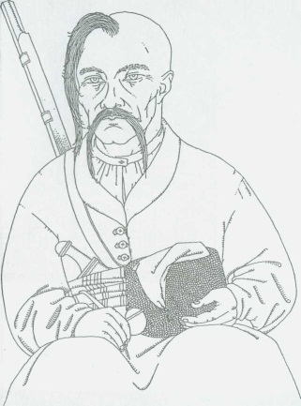

11
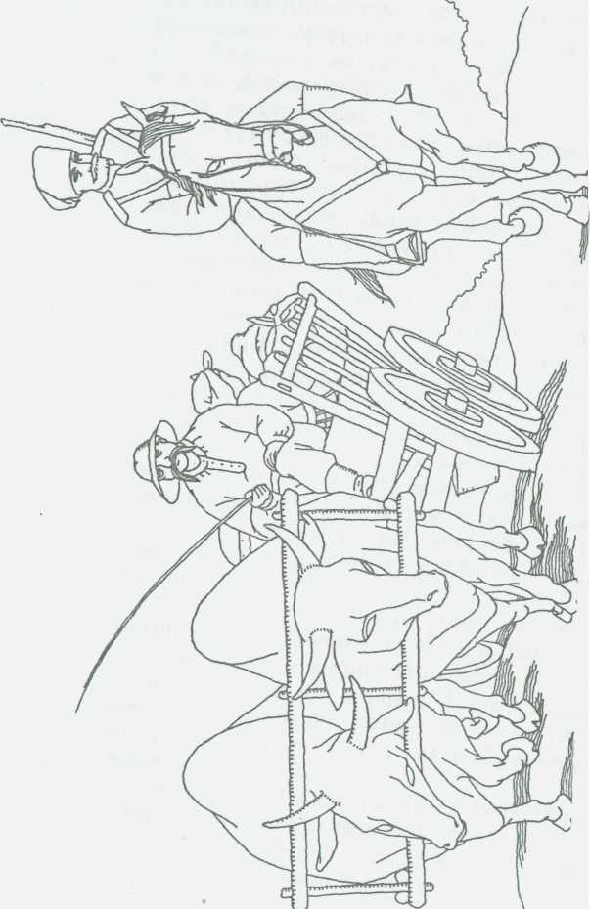
Приложение 2

Приложение 3

Краткий словарь украинско-хохлацких слов, выражений, словосочетаний

Груба маленькая печь
Хэвря, хывря неряха
Паляныца хлеб
Била паляныца белый хлеб
Варэныкы вареники
Пампушки блюда из теста
Насиння семечки
Лускать насиння щелкать семечки
Покуштувать попробовать
Нагудувать накормить
Скыбка часть (арбуза-кавуна)
Тютюн табак
Олия масло подсолнечное
Кавун арбуз
Пивынь петух
Спивае поет
Чирыда стадо коров
Скотына скот
Управыть скотыну накормить скот
Соловэй цокае соловей поет
Горобэць воробей
Шпак скворец
Коза дэрэза драчливая, настырная, упрямая коза.
яркий образ народных сказок
Зозуля кукушка
Гай лес
Яр овраг
Зэлэный гай зеленый лес
Очэрэт камыш
Червоный красный, красивый
Гарный хороший
Коханна любимая
Запалэнный вспыльчивый
Скаженный бешенный
Свэрбыть чешется
Злякався испугаться
Батько, папо, тату отец, папа
Матэ, мамо, матэньку мать, мама, матушка
Жинка жена
Дид дед

Парубок парень
Хлопець мальчик, подросток
Дивчина девушка

Дытына дитя
Дытынчатко ребенок
Осэлэдець чуб

Кыготь ноготь
Потылыця затылок

Хата дом
Скрыня сундук

Крынка, глэчик кувшин
Батиг кнут
Сирныки спички
Склянка пузырек, осколок стекла
Крыныця родник, ручей
Виконцэ окошко
Драбына лестница
Копыця копна
Чобит сапог
Чирывыкы тапочки
Крэйда мел
Ляда крышка погреба
Цыбэрка ведро
Кожух дубленка
Вэрстатя ткацкий станок
Сорочка рубашка
Хвороба болезнь
Ликарь врач
Хворать болеть
Зустрилась повстречалась
Побачыв, дывыцца увидел, смотреть
Загрузнуть увязнуть
Сховать спрятать
Малювать рисовать
Г урковать ворковать
Бас гудэ гусли гудят
Тышана вкругы тишина кругом
Клыче зовет
Балакать говорить
Цыть молчи
Гэть уйди
Срам стыд
Цацки игрушки
Цыбуля лук
Смиття мусор
Зробыть сделать
Рясно много
Рясна малына много малины
Рясно диточок много деточек
Вицциля отсюда
Вндтиля оттуда
Багато много

Дужэ очень
Нэхай пусть
Мае имеет
А вин и кажэ а он и говорит
Як как
Нэмае нет
Дрибна мелкая
галушкы вермишель

14
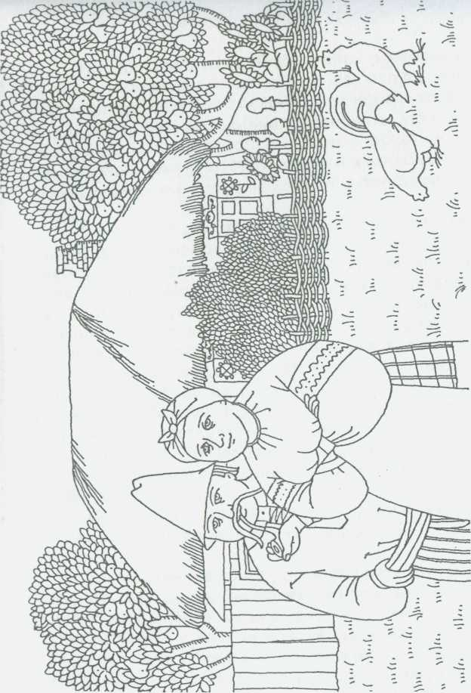
Приложение 4

Приложение 5
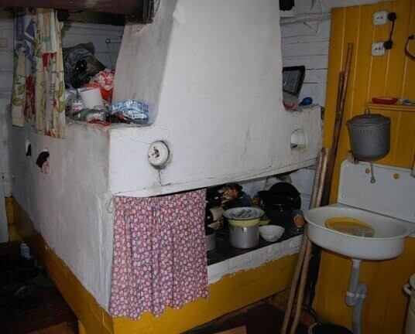

16

